로컬 멀티모달 데스크톱 에이전트 개발 포트폴리오
로컬 PC 환경에서의 음성/시각/언어 모델별 실측 추론 품질 및 비교 분석
1. 한 줄 프로젝트 요약
외부 통신이 차단된 환경에서 그래픽 메모리 8GB 미만의 제약을 아키텍처적 우회 설계로 돌파하여, 화면 상황 인지 및 실시간 오프라인 음성 대화가 가능한 온프레미스 데스크톱 개인 비서 구현
2. 문제 정의
- 사내 기밀 및 개인 화면 정보가 외부 클라우드 서버로 상시 유출되는 보안 취약점 해결이 목적이다. 네트워크 연결이 완전히 차단된 폐쇄망 환경에서도 로컬 기기 단독으로 동작하는 독립 실행형 인공지능 비서가 필요했다.
- 로컬 단일 PC 환경에서 무거운 시각-언어 모델과 일반 언어 모델을 동시 가동할 때 그래픽 메모리가 초과되어 크래시가 발생하는 물리적 자원 한계가 존재했다.
- 음성 입력 대기 중 상시 디코딩으로 인한 CPU 병목 및 메인 화면 스레드 렌더링 멈춤(프리징) 등 실시간 반응성을 저해하는 엔지니어링 한계를 해결해야 했다.
3. 사용 기술
- 음성 캡처: `sounddevice` (운영체제 오디오 드라이버 다이렉트 16kHz 스트리밍 수집)
- 음성 인식 (STT): `Whisper.cpp` (경량화 양자화 모델)
- 의도 분류 라우터: `Qwen2.5-0.5B-Instruct-Q4`
- 시각 상황 인지 (VLM): `Qwen2-VL-2B-Instruct-Q4`, `Qwen2-VL-7B-Instruct-Q4`
- 로컬 메인 언어 모델 (LLM): `Llama-3.1-8B-Instruct-Q4_K_M` (Ollama 런타임)
- 보조 문서 인식 (OCR): `Tesseract OCR` (해상도가 높거나 작은 텍스트 국소 추출 및 보정)
- 서빙 인프라 및 가상화: `Docker Compose`, `Ollama`
- 클라이언트 화면 (GUI): `Python`, `Tkinter` (비동기 스레드 풀 및 작업 대기열 관리)
- 음성 출력 (TTS): `Windows SAPI`
4. 시스템 설계
- 하이브리드 의도 라우팅 도입: 질문을 사전 분석해 화면 인지가 필수인 경우에만 시각 모델을 가동하고, 단순 질의는 문서 인식(OCR)과 일반 언어 모델만으로 우회 처리하도록 의사결정 경로를 이원화함.
- 리소스 격리 및 비동기 대기열 설계: 무거운 AI 추론 엔진을 백그라운드 가상화 컨테이너로 분리하고, 화면 스레드와 비동기 작업 대기열로 연동해 화면 멈춤을 원천 차단함.
- 오프라인 5단계 파이프라인 설계: [음성 수집] -> [음성 인식] -> [의도 분류] -> [시각 분석 분기] -> [답변 추론] -> [음성 출력] 순으로 오프라인 파이프라인이 자동 연계되도록 구축함.
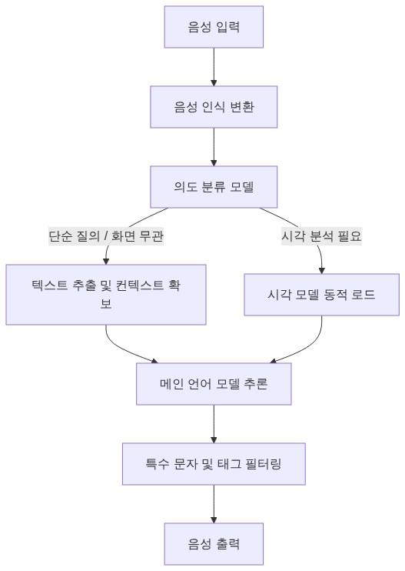
▲ 시스템 설계 흐름도
5. 주요 기술적 도전과 해결 과정
시각 인지 모델 지연 및 메모리 부족 해결
- 현상 및 원인: 고해상도 이미지 상시 분석 시 10초 이상 지연되고 그래픽 메모리가 초과되어 프로그램이 강제 종료됨.
- 조치 내용: 초경량 의도 분류 모델을 전면에 배치하여 화면 분석이 필요 없는 질문은 이미지 처리를 생략함. 처리 속도를 2.4배 향상함.
화면 멈춤 방지 및 비동기 작업 처리
- 현상 및 원인: AI 연산 중 메인 화면이 멈춰 사용자 조작이 불가능해짐.
- 조치 내용: 추론 서버를 백그라운드로 완전히 격리하고 비동기 작업 대기열을 구축하여, 프레임 저하 없이 연속 명령을 안정적으로 처리함.
대기 상태의 불필요한 자원 낭비 해결
- 현상 및 원인: 마이크 대기 시 무음 구간에서도 음성 인식기가 작동하여 CPU 점유율이 50% 이상 치솟음.
- 조치 내용: 입력 소음 수준을 계산하여 발화 순간에만 인식기를 작동시키도록 제어함. 대기 CPU 점유율을 3% 미만으로 낮춤.
오디오 지연 시간 단축
- 현상 및 원인: 녹음 데이터를 임시 파일로 저장하고 변환하는 과정에서 최대 2초의 지연이 발생함.
- 조치 내용: 오디오 드라이버 버퍼에서 직접 데이터 스트림을 가져오도록 파이프라인을 수정해 파일 변환 지연을 0초로 단축함.
낭독 음성 품질 정제
- 현상 및 원인: 내장 음성 합성기가 텍스트의 특수 기호와 태그를 기계적으로 그대로 읽어 부자연스러움.
- 조치 내용: 음성 출력 직전 단계에 필터를 적용하여 특수 기호를 즉시 소거하고 자연스러운 한글 구어체로 보정함.
6. 핵심 결과
실제 수집된 화면 캡처 이미지와 음성 명령으로 계측한 모델 프로파일별 실측 벤치마크 지표 결과입니다.
평가 항목 | 초경량 프로파일 | 밸런스 프로파일 (추천) | 고품질 프로파일
음성 인식 모델 | Whisper.cpp (Tiny) | Whisper.cpp (Base) | Whisper.cpp (Small)
언어 모델 | Qwen2.5-0.5B (상시) | Llama-3.1-8B-Q4 (상시) | Llama-3.1-8B-Q4 (상시)
시각 모델 | 생략 (문서 인식 전용) | Qwen2-VL-2B-Q4 (동적 로드) | Qwen2-VL-7B-Q4 (동적 로드)
메모리 점유량 | 약 1.2 GB | 약 5.8 GB ~ 7.5 GB | 약 16.5 GB ~ 18.2 GB
처리 지연 시간 | 1.2초 ~ 1.8초 | 3.2초 ~ 4.8초 | 7.5초 ~ 9.5초
시스템 안전성 | 매우 안전 (자원 경합 없음) | 안전 (동적 로드 조율로 메모리 부족 방지) | 위험 (메모리 고갈 수반)
- 시각 인지 모델 성능 한계 및 극복: 초기 2B 시각 모델은 글씨가 조밀한 화면에서 오독하는 한계가 있었다. 이를 극복하고자 정밀 화면 판정이 필요한 고품질 프로파일에 7B 시각 모델을 연계하여 인지 성능을 보완했다.
- 메모리 병목 완화를 위한 런타임 최적화: 8B 언어 모델과 7B 시각 모델을 동시 구동하면 시스템 메모리가 16~18GB까지 치솟아 심각한 부하가 발생했다. 이를 해결하기 위해 기본 대기 모드는 밸런스 프로파일로 유지하여 부하를 최소화하고, 정밀 시각 판단 지시가 접수되었을 때만 7B 시각 모델을 백그라운드로 로드한 뒤 추론 완료 시 즉시 해제하도록 조율했다.
7. 핵심 구현 및 설계 포인트
- 독립 인프라 구축: 외부 상용 API나 인터넷 연동 없이 오프라인 단일 기기 내부에 전 과정을 격리 구동하는 풀스택 로컬 AI 파이프라인을 구현했다.
- 모델 동적 수명 주기 관리: 한정된 자원에서 모델을 무작정 상주시키는 비효율을 막기 위해, 상황에 따라 메모리에 모델을 적재하고 즉시 해제하는 동적 스위칭 제어 구조를 설계했다.
- 구조적 최적화를 통한 하드웨어 한계 돌파: 물리적인 하드웨어 스펙에 의존하는 대신, 소음 감지를 통한 무음 구간 디코딩 차단 및 비동기 대기열 구조 등 소프트웨어 아키텍처 관점에서의 엔지니어링 최적화로 저사양 기기의 제약을 극복했다.
8. 한계 및 개선 방향
- 로컬 양자화 모델 한계: 경량화 모델 특성상 고사양 원본 대비 한국어 문맥 이해도가 떨어지거나 간헐적 환각이 발생할 수 있으며, 7B급 이상 시각 모델을 상시 구동하면 처리 지연이 동반된다. 따라서 7B급 이상 모델의 단독 가동 또는 동적 로드 구조로 동작하는 것이 안정적이다.
- 하드웨어 가속 런타임 최적화: 로컬 가속을 위해 Intel OpenVINO 또는 TensorRT-LLM 기반의 양자화 가속 엔진을 도입하여 모델 추론 지연 시간을 현재 대비 50% 이상 단축할 예정이다.
- 자체 AMEVA 생태계 내 MLOps 파이프라인 연계: 수집된 사용자 피드백과 의도 분류 실패 로그를 누적 비식별화하여, 자체 생태계 내 MLOps 자동화 시스템을 통해 피드백 데이터를 학습 파이프라인에 주입하고 차기 모델의 개인화 파인튜닝 루프를 연동 구축할 예정이다.

